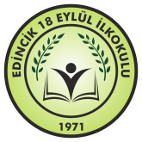

**EDİNCİK 18 EYLÜL İLOKULU**

**2024-2025 EĞİTİM ÖĞRETİM YILI**

**OKUL AİLE BİRLİĞİ**